Presseinformation

Flussaufweitung
Amlach
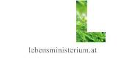



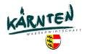
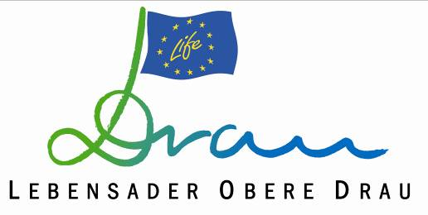
Inhalt:

1. Informationen zur Flussaufweitung Amlach / St. Peter 3
2. Informationen zum LIFE-Projekt „Lebensader Obere Drau“ 5
3. Fotos 9
4. Einladung 11

Informationen zur Flussaufweitung Amlach / St. Peter

LIFE Projekt „Lebensader Obere Drau“

Flussaufweitung Amlach / St. Peter

Mit der feierlichen Flutung des neu angelegten Flussnebenarmes im Bereich Amlach / St. Peter am 27. Oktober 2009 ist ein weiterer Meilenstein im engen Zeitplan des LIFE-Projektes geschafft.

Seit September 2006 läuft das LIFE-Projekt „Lebensader Obere Drau“. Es ist bereits das zweite EU-geförderte Naturschutzprojekt in der Region Oberes Drautal. Das Gesamtvolumen der Projektmaßnahmen beträgt 3,8 Mio. Euro, 1,5 Mio. davon kommen von der EU, den Rest teilen sich Land und Lebensministerium.

Projektträger und für die Umsetzung verantwortlich ist die Abteilung Wasserwirtschaft des Landes Kärnten. Im Zentrum des Projektes stehen drei große Flussaufweitungen, die sowohl dem Hochwasserschutz als auch der Natur zugutekommen. Für Projektleiter DI Norbert Sereinig, Leiter der Abt. 18 Wasserwirtschaft, ist das LIFE-Projekt ein Vorzeigebeispiel dafür, wie Hochwasser- und Naturschutz in beiderseitigem Interesse zusammenarbeiten.

Vieles wurde schon erreicht. Die Flussaufweitung Rosenheim wurde bereits 2007 fertiggestellt, vor wenigen Wochen eröffnete die WLV Kärnten, ebenfalls Partner im Projekt, am Berger Feistritzbach eine neue moderne Geschiebesperre, die auch ökologischen Anforderungen entspricht.

Der dichte Zeitplan des LIFE-Projektes, dessen Fortschritt von der EU jährlich kontrolliert wird, erlaubt dennoch kaum Verschnaufpausen. Inzwischen konnte Ing. Herbert Mandler von der Abteilung 18 Wasserwirtschaft, Unterabteilung Spittal/Drau mit seinem Team ein weiteres Projekt zum Abschluss bringen. Zwischen April 2009 und Oktober 2009 wurden an der Drau im Bereich Amlach auf einer Länge von rund 1,2 Kilometer rund 60.000 Kubikmeter Erde und Schotter bewegt. Eine ca. 20 m breite Flussaufweitung, ein neuer Fluss-Nebenarm und mehrere Augewässer entstanden. Auf den Flächen dazwischen wird sich in den nächsten Jahrzehnten ein rund 2 ha großer Auwald entwickeln.

Die neu initiierten Grauerlenauwälder, Schotterbänke und Augewässer sind charakteristisch für alpine Gebirgsflüsse. Sie verbessern die Lebensverhältnisse für viele EU-weit geschützte Tier- und Pflanzenarten im Natura 2000-Gebiet Obere Drau nachhaltig. Mit dem großen Flussnebenarm wurde ein wertvoller Rückzugsraum für viele Fischarten geschaffen. Das Gewässer dient zudem als Kinderstube für Jungfische und Amphibien. Beim Bau wurde auch bewusst auf die Herstellung von Steilufern geachtet. Steilufer sind an der Drau sehr selten und werden besonders vom Eisvogel als Brutareal benötigt, weiß Dr. Werner Petutschnig von der Abteilung 20 Landesplanung, Unterabteilung Naturschutz, der das LIFE-Projekt naturschutzfachlich begleitet.

Für die Planung zeichnen sich der aus Lienz stammende Dr. Peter Mayr (hydraulische Modellierung) und die Firma Revital ZT GmbH (ökologische Planung) verantwortlich. DI Jürgen Petutschnig vom Umweltbüro Klagenfurt sorgte für die ökologische Baubetreuung.

Im kommenden Jahr wird das LIFE-Projekt mit der dritten und zugleich größten Flussrevitalisierung im Bereich Obergottesfeld fortgeführt. Anfang 2011 sollten alle Maßnahmen abgeschlossen sein.

Ansprechpartner:
DI Norbert Sereinig, Abt. 18 – Wasserwirtschaft, Projektleiter;
Tel. 0463 536 – 31812
Ing. Herbert Mandler, Abt. 18 – Wasserwirtschaft, Unterabt. Spittal,
Bauleitung, Tel. 04762 5301 – 62314
Mag. Dr. Werner Petutschnig, Abt. 20 Landesplanung, Sachgebiet Naturschutz, Tel. 0463 536 – 32046
DI Erwin Ferlan, Wildbach- und Lawinenverbauung, Sektion Kärnten, Gebietsbauleitung 4 – Oberes Drautal und Mölltal, Tel. 0664 1622574
DI Klaus Michor, Revital ZT GmbH, Projektkoordinator,
Tel. 04852 67499

Informationen zum LIFE-Projekt „Lebensader Obere Drau“

Nachfolgeprojekt
Mit der Spatenstichfeier am 20. September 2006 ging das LIFE-Projekt Obere Drau in die Verlängerung (es wurde berichtet). Der sichtbare Erfolg des ersten LIFE-Projektes (1999-2003), bei dem unter anderem 10 Flusskilometer revitalisiert, 22 Augewässer geschaffen, rund 100 ha Auwald gesichert wurden, war ausschlaggebend dafür, dass die EU der Abteilung Wasserwirtschaft der Kärntner Landesregierung nun ein LIFE-Nachfolgeprojekt bewilligte.

Was macht die Obere Drau europaweit so einzigartig?
Mehrere wissenschaftliche Studien und Projekte, darunter auch Grundlagen- und Monitoringuntersuchungen im Rahmen des LIFE-Projektes „Auenverbund Obere Drau“ (1999-2003) dokumentieren den außerordentlichen naturschutzfachlichen Wert des Gebietes:

- Das Projektgebiet umfasst den letzten frei fließenden, d. h. nicht durch Kraftwerke aufgestauten Flussabschnitt im Mittellauf der Drau.
- Das Natura 2000-Gebiet „Obere Drau“ beinhaltet den größten Grauerlenauwald Österreichs. „Draufluss und Drauauen sind stark gefährdeten Lebensraumtypen zuzuordnen und ergeben in ihrer Gesamtheit einen ökologisch noch immer hochwertigen Fließgewässer-Auen-Komplex. Dieser ist aufgrund seiner Eigenart und bereichsweise noch vorhandener Ursprünglichkeit, der Besonderheit und Vielfalt seiner Vegetationsbestände und Tierwelt sowie der zahlreichen sehr seltenen und sehr stark gefährdeten Tier- und Pflanzenarten in dieser Ausprägung nicht nur in Kärnten, sondern darüber hinaus in Österreich einmalig und daher aus der Sicht des Naturschutzes von nationaler Bedeutung. Die Drauauen zählen zu den schönsten und am besten strukturierten Auen Österreichs und sind größtenteils noch als intakte Auen-Ökosysteme einzustufen" (Österreichisches Institut für Raumplanung (1991).
- Die Drau und ihre Nebengewässer beherbergen (inkl. Neunauge) insgesamt 19 heimische Fischarten, darunter Huchen, Strömer, Koppe und Bitterling, die hier noch ein natürliches Reproduktionsvorkommen aufweisen (Uiblein et al. 2002).
- Im Oberen Drautal befinden sich neben den Vorkommen im Oberen Gailtal österreichweit und darüber hinaus im gesamten Donaueinzugsgebiet die einzigen natürlichen Vorkommen des Dohlenkrebses.
- Die extrem seltene Deutsche Tamariske und der Zwerg-Rohrkolben konnten im Rahmen des LIFE-Projektes Auenverbund Obere Drau (1999-2003) erfolgreich wieder angesiedelt werden, nachdem die letzten Bestände in den 60iger Jahren erloschen waren. Die aktuellen Bestände sind die einzigen bekannten Vorkommen in Kärnten. Ihr Fortbestand ist auf dynamische Flussentwicklung angewiesen, wie sie im LIFE-Projekt gefördert werden soll.
- Die große Anzahl von über 140 Vogelarten und der hohe Anteil an Rote Liste-Arten (51 Arten) unterstreichen die Bedeutung des Oberen Drautales für die Vogelwelt, unter anderem als Rastplatz beim Zug über die Alpen (W. Petutschnig 2003). Bezeichnend für das Projektgebiet ist das Vorkommen der typischen Vogelgemeinschaft inneralpiner verzweigter Flüsse mit Eisvogel, Flussuferläufer, Gebirgsstelze und Wasseramsel. In den Auwäldern findet man unter den charakteristischen Arten den Pirol und den Kleinspecht.
- Auch der Fischotter ist in das Obere Drautal zurückgekehrt, wie eine Fischotteruntersuchung im Jahre 2005 gezeigt hat.

Was sind die Ziele des LIFE-Projektes?
Das LIFE-Projekt „Lebensader Obere Drau“ folgt dem LIFE-Projekt „Auenverbund Obere Drau“ nach, das im Frühjahr 2004 erfolgreich abgeschlossen werden konnte. Mit dem Nachfolgeprojekt werden mehrere Ziele verfolgt:
- Fortsetzung der erfolgreichen Revitalisierungsmaßnahmen, um die Obere Drau nachhaltig als „Lebensader“ der Region Oberes Drautal zu etablieren; im Mittelpunkt der Bemühungen stehen Arten und Lebensräume der FFH-Richtlinie, wie sie für alpine Gebirgsflüsse und deren Auenzone charakteristisch sind: Grauerlenauwälder, Flussufer mit Schotterbänken und Tamariskengebüschen, Augewässer, Fischarten (Huchen, Strömer, Koppe etc.), Dohlenkrebs, Amphibien (Alpenkammmolch, Gelbbauchunke), baumbewohnende Fledermausarten (Myotis bechsteinii, Barbastella barbastellus) und viele andere.
- Ausdehnung der Revitalisierungsmaßnahmen auf das mittlerweile um rund 470 ha erweiterte Natura 2000-Gebiet Obere Drau (insgesamt 977 ha; Flusslänge: 68,5 km).
- Erarbeitung von innovativen Lösungen zu den im 1. LIFE-Projekt erkannten und noch ungelösten Problemen; wie zum Beispiel
  - Erhöhung des Geschiebeeintrages zur Stabilisierung von Flusssohle und Grundwasserhaushalt
  - konsequente Fortführung von Maßnahmen für den Biotopverbund
  - verbesserte Information und Besucherlenkung vor Ort
  - Zusammenarbeit mit den Fachbehörden der Drau-Anrainerstaaten: Der Oberen Drau kommt dabei Pilotcharakter zu: Das LIFE-Projekt soll – auch im Sinne der EU-Wasserrahmenrichtlinie - Anregungen für grenzüberschreitende Strategien zur Lösung der wasserwirtschaftlichen und ökologischen Probleme an der Drau geben, z. B. auch für die kroatisch-ungarisch-slowenische Grenzstrecke, wo derzeit Verbauungen, Kiesbaggerungen und Mäanderdurchstiche geplant und durchgeführt werden.

Wer finanziert?
Neben der EU finanziert das Lebensministerium einen Hauptteil des Projektes. Die Gesamtkosten belaufen sich auf 3,8 Mio. Euro.
Als neuer Partner ist diesmal auch die Wildbach- und Lawinenverbauung, Sektion Kärnten, dabei.

Was ist geplant?
In den Jahren 2006-2011 entstehen an der Oberen Drau drei große Flussaufweitungen mit einer Gesamtlänge von rund 5 Kilometern. Dabei gehen Hochwasser- und Naturschutz in bewährter Weise Hand in Hand.

Insgesamt sollen 3,8 Millionen Euro in ein umfangreiches Bündel an Maßnahmen investiert werden:
- Ausarbeitung von Detailplanungen
- Erwerb von rund 13 ha Privatgründen für Revitalisierungsmaßnahmen
- Umsetzung von 3 großen Flussaufweitungen in den Abschnitten Obergottesfeld, Rosenheim und Amlach / St. Peter mit einer Gesamtlänge von rund 5 km.
- Umbau einer Geschiebesperre zur Erhöhung des Geschiebeinputs
- Weiterführung und Ausbau der Öffentlichkeitsarbeit; highlights: LIFE-Info-Zentrale am Drau-Radweg, Webcam, internationales Drau-Symposium in Zusammenarbeit mit der Österreichisch-Slowenischen Draukommission
Bei der Auswahl der Maßnahmen wurde großer Wert auf Realisierbarkeit und Synergieeffekte gelegt. Das heißt: Viele Maßnahmen besitzen „Mehrwert“. Sie verbessern nicht nur den Hochwasserschutz, sondern bringen auch große Vorteile für den Naturschutz und erweitern das Angebot an Erholungseinrichtungen.

Erwartete Resultate:
- Stabile Drausohle und verbesserter Grundwasserhaushalt als Grundvoraussetzung für den Erhalt der Auwälder;
- Ca. 20 ha zusätzlicher alpiner Flusslebensraum mit dynamischen Schotterbänken, Tamarisken- und Weidenpioniergesellschaften, in späterer Folge auch z. T. Auwald; verbesserte Rückzugs- und Laichgebiete für die größte und gefährdetste Salmonidenart Europas den Huchen;
- Ca. 1 ha Augewässer als zusätzliche Biotopverbundelemente u. a. für seltene Amphibien wie z. B. den Alpenkammmolch und die Gelbbauchunke;
- Grenzüberschreitender Erfahrungsaustausch; die Obere Drau als Modellgewässer für naturnahen Flussbau in den Drau-Anrainerstaaten;
- 2 neue Besucherzonen für Besucherlenkung und umfassende Information
- Weiter steigende Akzeptanz des Natura 2000-Gebietes durch Öffentlichkeitsarbeit und regionalwirtschaftliche Impulse mit Modellcharakter für den Alpenraum.

Projektpartner und Organisation:
Lebensministerium (Bundeswasserbauverwaltung) vertreten durch das Amt der Kärntner Landesregierung, Abteilung 18 – Wasserwirtschaft
Lebensministerium (Sektion Ländliche Entwicklung), Abteilung II/4 (Natur- und Artenschutz, Nationalparke)
Wildbach- und Lawinenverbauung, Sektion Kärnten, Gebietsbauleitung 4 – Oberes Drautal und Mölltal
Amt der Kärntner Landesregierung, Abteilung 20 – Landesplanung, Unterabteilung Naturschutz
Die Durchführung der großen Flussbaumaßnahmen liegt in den Händen der Abteilung 18 – Wasserwirtschaft, Unterabteilung Spittal/Drau (Ing. Herbert Mandler). Für den Rückbau der Geschiebesperre am Feistritzbach ist die Wildbach- und Lawinenverbauung Kärnten, Gebietsbauleitung 4 – Oberes Drautal und Mölltal (DI Erwin Ferlan) verantwortlich. Die Abt. 20 - Landesplanung, Unterabteilung Naturschutz (Dr. Werner Petutschnig) übernimmt wie schon im ersten LIFE-Projekt die naturschutzfachliche Betreuung. Koordiniert wird das LIFE-Nachfolgeprojekt von DI Klaus Michor (Revital ZT GmbH).

Fotos

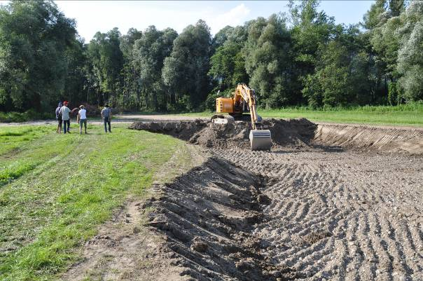

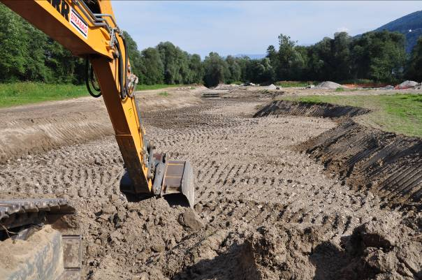
Im August 2009 besuchte eine Vertreterin der EU die Baustelle und machte sich ein Bild vom Projektfortschritt.

Flussaufweitung Amlach / St. Peter
Fotomontage
Vorher (kl. Bild) – nachher (gr. Bild)

Einladung

